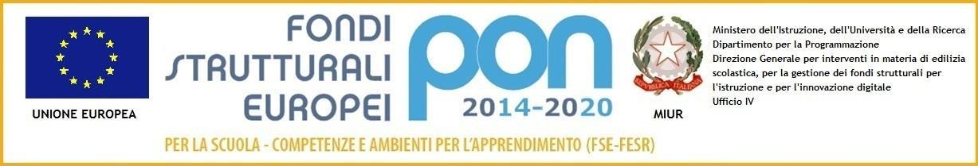
ISTITUTO COMPRENSIVO “VIRGILIO”
VIA VIRGILIO,7 53040, ACQUAVIVA DI MONTEPULCIANO (SIENA)
Codice meccanografico: SIIC82000A - Codice Fiscale 90023330526
Telefono e fax: 0578/768127 email: siic82000a@istruzione.it
Sito web: www.icvirgiliomontepulciano.edu.it

RICHIESTA DI AUTORIZZAZIONE ALL’USO DEL MEZZO PROPRIO

Al Dirigente Scolastico
Istituto Comprensivo VIRGILIO

Il/La sottoscritto/a _______________________________________________________

in servizio presso ________________________________________________________

CHIEDE

DI ESSERE AUTORIZZATO A SERVIRSI DEL MEZZO PROPRIO

MODELLO_____________________________TARGA________________________

per l’ uscita a _______________________________________________

che effettuerà dal ___________________________ al ___________________________

per un totale di km ___________ (andata e ritorno) circa.

in quanto nel mezzo di trasporto (lo scuolabus del Comune) non ci sono sufficienti sedili omologati per gli adulti.

E DICHIARA

di sollevare l’Amministrazione da ogni responsabilità civile e penale derivante da tale uso.

Il Richiedente
___________________________

VISTO SI AUTORIZZA
Il Dirigente
_____________________

